103-1家長職涯分享講座－物流領域
九年溫班家長 嚴偉民先生
103年12月31日（星期三）很榮幸邀請到九溫嚴文駿的爸爸－嚴偉民先生，蒞班與同學分享寶貴的職涯故事。嚴爸爸從個人求職經歷入題，說明個人的生涯選擇因素，接著與同學分享空運的主要工作內容、工作型態、職涯發展、所需的人格特質。期勉同學能慎思生涯路，慎選合適自己的職業，厚實實力，展翅未來。
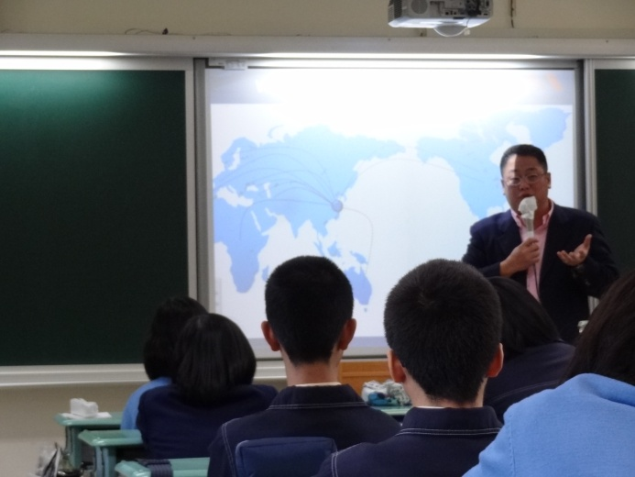 | 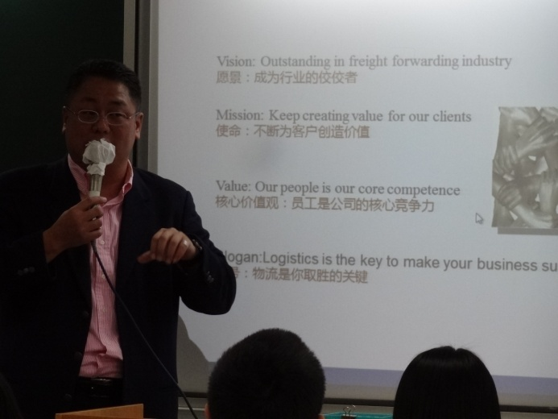
成為國際人的目標，帶領嚴爸爸進入物流業 | 物流在全球商業競爭中扮演的重要角色
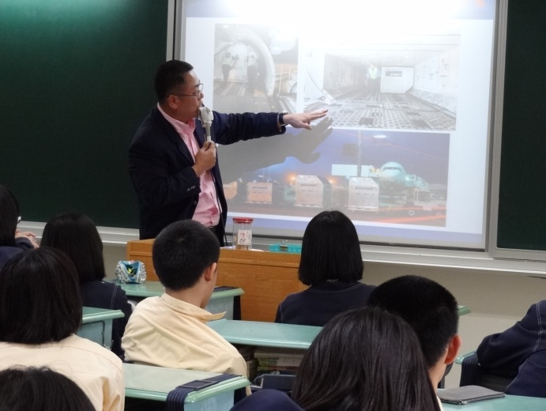 | 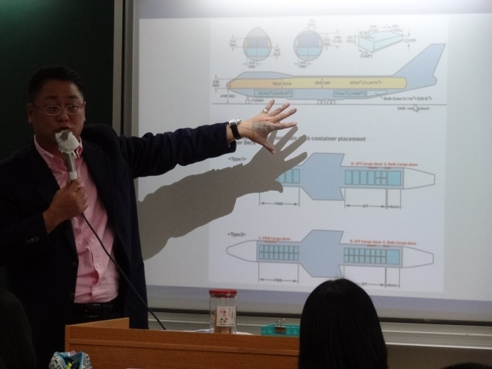
空運物流流程－契約、關務、裝櫃 | 空運物流管理－貨櫃及機艙配置
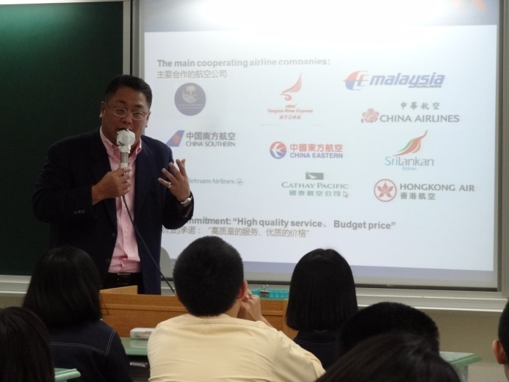 | 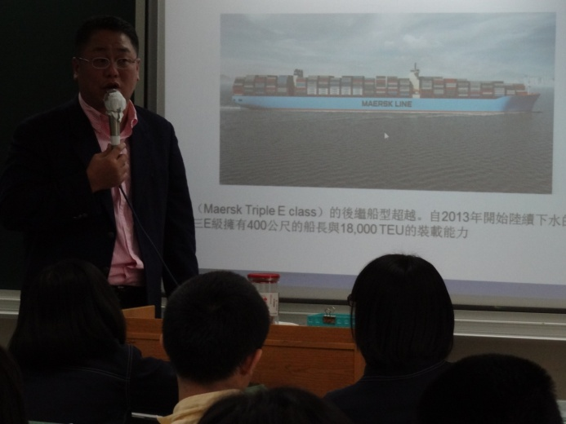
簽署合作的航空線 | 補充海運在物流中扮演的重要角色
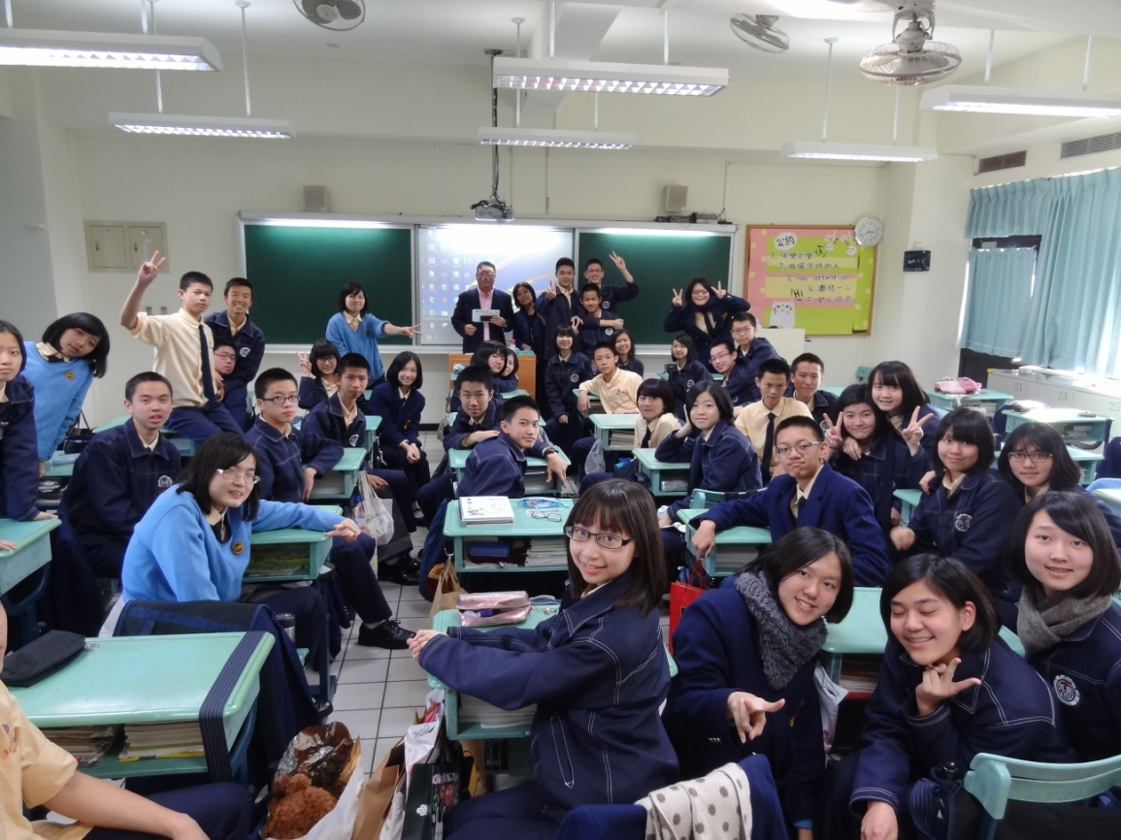
嚴爸爸與九溫班級，歡樂合照！

